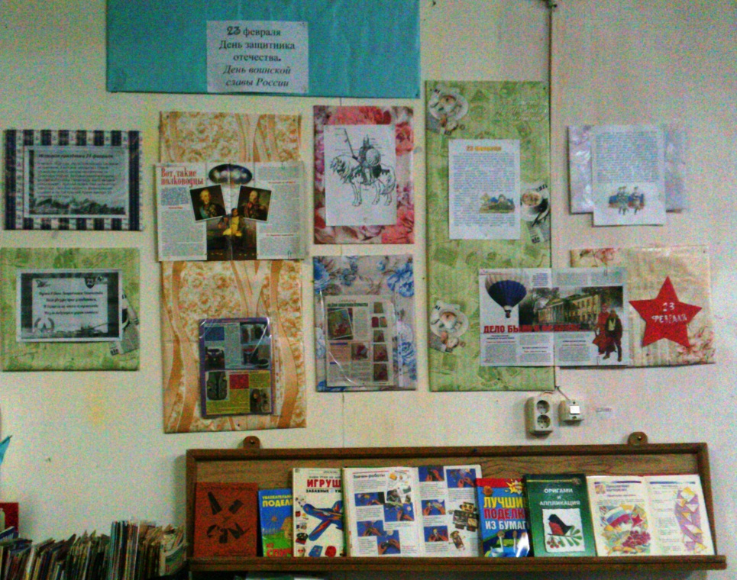Ко Дню защитника Отечества в Медведкинской библиотеке оформлены книжные выставки «23 февраля – День защитника Отечества» и «Держава армией сильна», которые носят универсальный характер. Представленные здесь книги будут интересны и младшим школьникам, и ребятам постарше, и взрослым.

